**ALLEGATO 1 AL BANDO DI CONCORSO:**

**ZONA E SOTTOZONE DI APPLICAZIONE DELLE MISURE DI MITIGAZIONE**

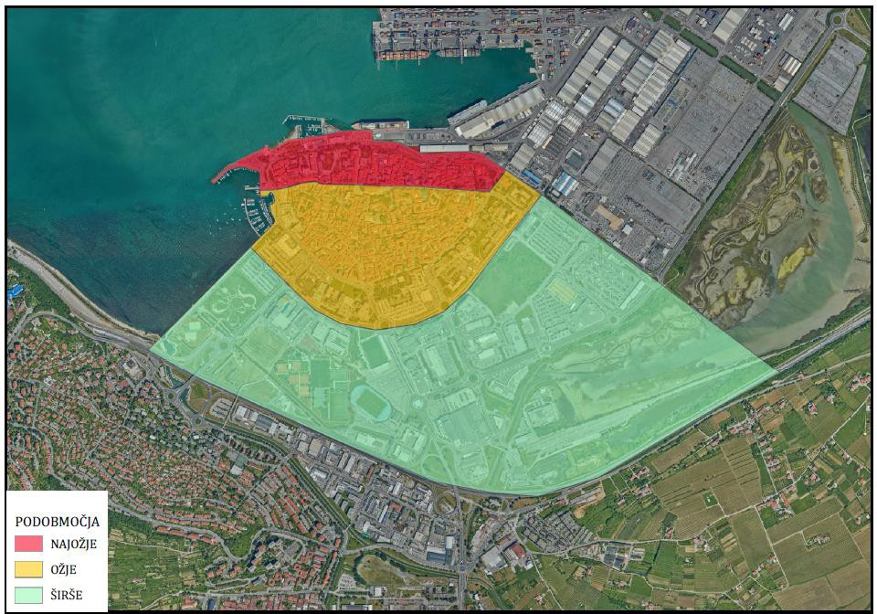

1. **ALLEGATO 2 AL BANDO DI CONCORSO:**

**MISURE DI MITIGAZIONE STIMATE IN MERITO ALLE ZONE E SOTTOZONE**



1. **ALLEGATO 3 AL BANDO DI CONCORSO:**

**AREA DEL MONUMENTO CULTURALE DI IMPORTANZA LOCALE – CENTRO STORICO DI CAPODISTRIA (EŠD 235)**

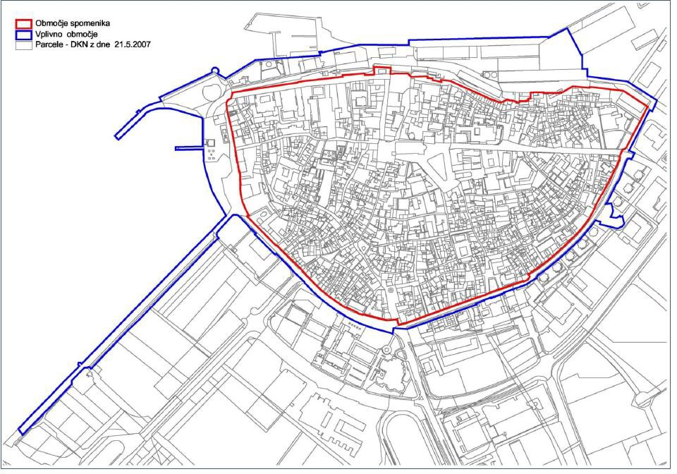

1. **ALLEGATO 4 AL BANDO DI CONCORSO:**

**APPLICAZIONE DELLA MISURA DI MITIGAZIONE DI SOSTITUZIONE DI PORTE E FINESTRE SU STABILI PIÙ RECENTI**

**Elenco degli stabili costruiti dopo il 1950, per i quali si assegnano per la sostituzione di porte e finestre 5 punti per la classificazione sulla lista prioritaria a prescindere dal materiale utilizzato (punto 6.2 del bando di concorso pubblico).**

